CARISSIMI BAMBINI, SIETE PRONTI PER PARTIRE?
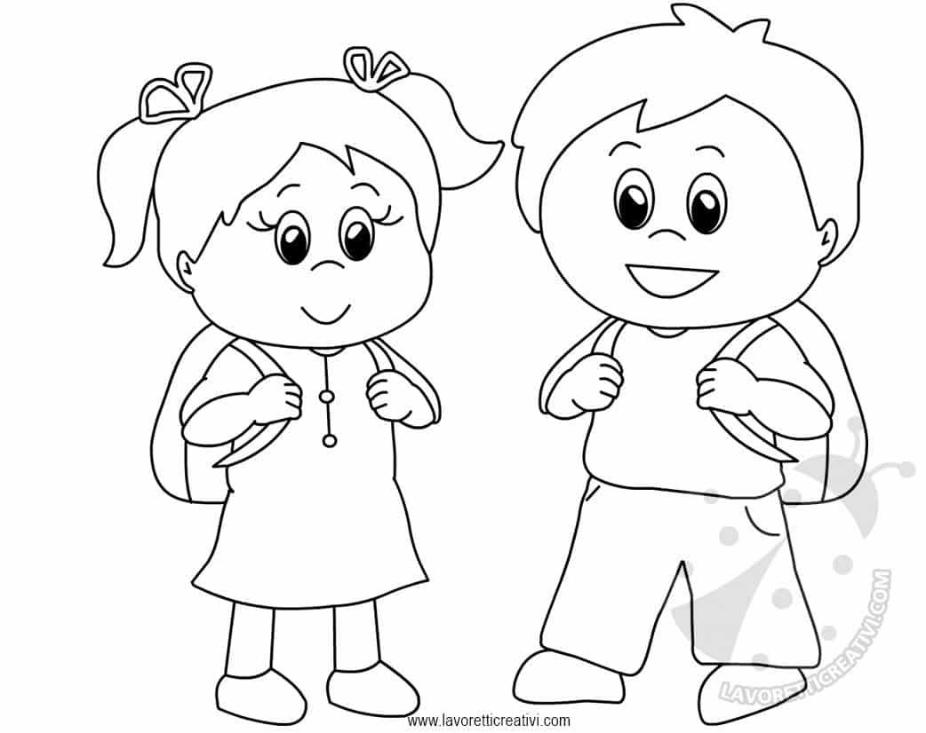
COSA METTERE NELLO ZAINO PER PREPARARVI ALLA CLASSE PRIMA?

CARICATEVI soprattutto di ….

- TANTISSIMO ENTUSIASMO
- VOGLIA di IMPARARE
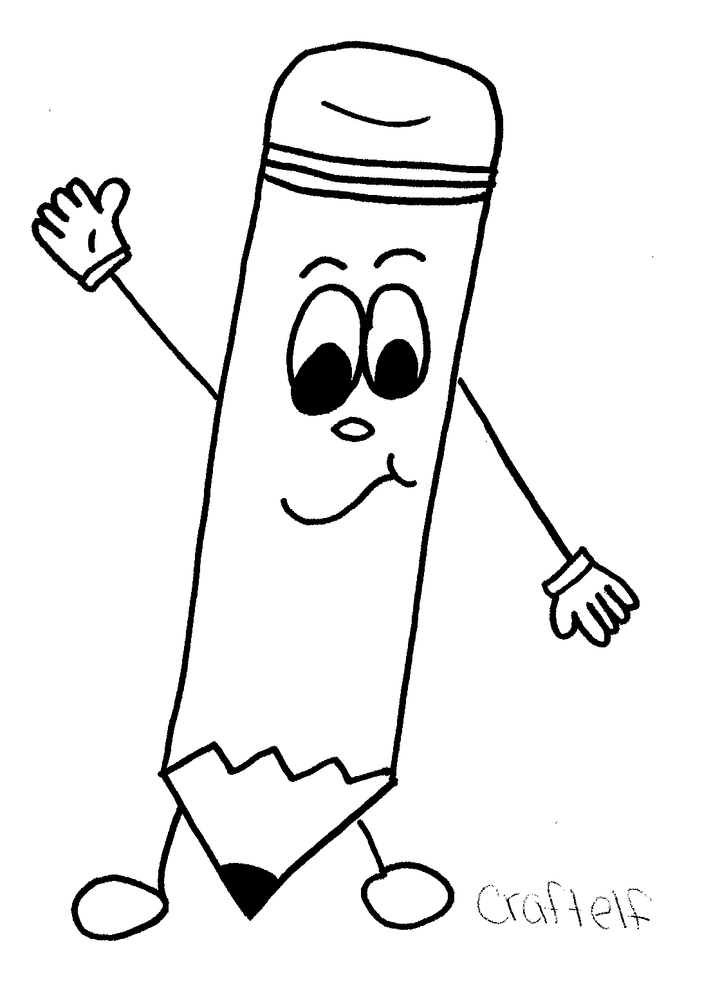
- DESIDERIO di CONOSCERE NUOVI AMICI E NUOVE MAESTRE

… e ora ecco il materiale da portare, con calma, nei primi giorni di scuola (il primo giorno porta solo astuccio e tre quadernoni+ tre copertine trasparenti):

- 8 quadernoni a quadretti da 1 cm
- 8 copertine per i quadernoni
- 1 quadernone con righe di classe seconda per italiano con copertina trasparente
- 1 cartelletta rigida con gli elastici per gli avvisi
- Il diario verrà fornito dalla scuola
- una confezione di acquerelli
- una tovaglietta plastificata
- 1 album a fogli lisci, bianchi, 24 x 33 cm da 220 g, A4
- un paio di scarpe da ginnastica con lo strappo in un sacchetto di stoffa con nome
- un astuccio completo con: 2 matite HB possibilmente triangolari, pastelli, pennarelli a punta fine, temperino con serbatoio, gomma bianca, forbici a punta arrotondata, righello (max 20 cm), colla stick
- 1 fototessera per tesserino di riconoscimento per le uscite

Il tutto dovrà essere contrassegnato singolarmente con il proprio nome

- i libri che prenoterete e ritirerete in cartoleria, dovranno essere ricoperti e con il nome.

Ringraziando per la collaborazione
gli insegnanti augurano ai bambini e alle rispettive famiglie
una splendida estate!

Buone vacanze e A PRESTO!!

